 | Name: | Klasse: | Datum: |  | KV 12
Endlich wieder miteinander spielen!

1
Ihr benötigt vier Spielfiguren und einen Würfel.
Es ist ganz einfach: würfeln und die Spielfigur um die Augenzahl auf dem Würfel vorrücken. Die Form des Feldes verrät dir, was zu tun ist:

Quadrat = Erzähle einen Witz!

Stern = Würfle noch einmal!

Mond = Gehe ein Feld zurück! Dein Zug ist zu Ende.

Dreieck = Tausche mit einem Mitspieler den Sitzplatz!
Kreis = Springe zwei Hampelmänner!

Blitz = Rechne eine Rechenaufgabe!
Der Mitspieler links neben dir darf sie sich ausdenken.

Herz = Buchstabiere ein schwieriges Wort.
Der Mitspieler rechts neben dir darf es sich aussuchen.

Sieger oder Siegerin ist, wer das ZIEL als Erster erreicht.

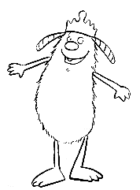
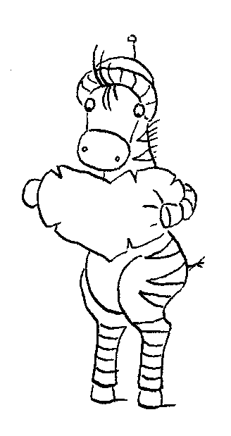
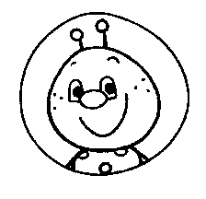
START

